#### Задание 4. Формирование таблицы операций

Операции бизнес-процесса "Планирование закупок и размещение заказов поставщикам"

|  |  |  |  |  |  |  |  |
| --- | --- | --- | --- | --- | --- | --- | --- |
| Диаграмма и номер операции на диаграмме | Операция | Исполнитель | Как часто | Входящие документы (документы-основания) | Исходящий документ (составляемый документ) | Проводка (дебет, кредит, сумма, аналитика) | Комментарий |
| 1 | 2 | 3 | 4 | 5 | 6 | 7 | 8 |
| 1Пл_Зак  1а | 1. Получение внутренней статистики продаж | Менеджер гр. планирования и маркетинга | Ежесуточно | Отчет-таблица собственных продаж | Нет | Нет |  |
| 1Пл_Зак  1б | 2. Получение внешней статистики продаж | Менеджер гр. планирования и маркетинга | Ежесуточно | Отчет-таблица продаж внешних источников | Нет | Нет |  |
| 1Пл_Зак  2 | 3. Расчет потребностей в товаре | Менеджер гр. планирования и маркетинга | Еженедельно | Отчет-таблица собственных продаж  Отчет-таблица продаж внешних источников | Таблица потребностей в товаре | Нет |  |
| 1Пл_Зак  3 | 4. Ввод в систему прайс-листов поставщиков | Менеджер отдела закупок | Ежемесячно | Прайс-листы поставщиков | Прайс-листы поставщиков | Нет |  |
| 1Пл_Зак  4 | 5. Анализ предложений поставщиков и действующих контрактов | Менеджер отдела закупок | Ежемесячно и по мере необходимости | Прайс-листы поставщиков  Контракты действующие | Список поставщиков | Нет |  |
| 1Пл_Зак  5 | 6. Выбор поставщиков | Менеджер отдела закупок | Ежемесячно и по мере необходимости | Список поставщиков | Список поставщиков с расстановкой приоритетов | Нет |  |
| 1Пл_Зак  6 | 7. Формирование графика поставок без указания количества | Менеджер отдела закупок | Ежемесячно и по мере необходимости | Список поставщиков с расстановкой приоритетов  Таблица потребностей в товаре | График поставок | Нет |  |
| 1Пл_Зак  7 | 8. Расчет необходимого количества закупок с учетом остатка на складе и страхового запаса | Менеджер группы логистики | Ежемесячно и по мере необходимости | Таблица потребностей в товаре, график поставок | План заявок на месяц | Нет |  |
| 1Пл_Зак  8 | 9. Формирование заказов поставщикам с учетом складских остатков, товара в пути и резервного запаса | Менеджер группы логистики | Ежедневно по плану заявок | План заявок на месяц, график поставок, прайс-листы поставщиков | Заказы поставщику | Нет |  |
| 1Пл_Зак  9 | 10. Расчет затрат на сертификацию | Менеджер группы логистики | По мере необходимости | Заказы поставщику | Отчет о затратах на сертификацию | Нет |  |
| 1Пл_Зак  10 | 11. Проверка затрат на непревышение нормы | Менеджер группы логистики | По мере необходимости | Отчет о затратах на сертификацию | Отчет о затратах на сертификацию | Нет |  |
| 1Пл_Зак  11 | 12. Подпись заказа менеджером по логистике, директором ДМ | Менеджер группы логистики | Ежедневно | Заказы поставщику | Заказы поставщику акцептованные | Нет |  |
| 1Пл_Зак  12 | 13. Направление заказа в отдел закупок | Менеджер группы логистики | Ежедневно | Заказы поставщику акцептованные | Заказы поставщику акцептованные | Нет |  |
| 1Пл_Зак  13 | 14. Направление заказа поставщику | Менеджер отдела закупок | Ежедневно | Заказы поставщику акцептованные | Заказы поставщику акцептованные | Нет |  |

#### Задание 5. Формирование таблицы описания документов

Документы бизнес-процесса "Планирование закупок и размещение заказов поставщикам"

|  |  |  |  |  |  |  |  |
| --- | --- | --- | --- | --- | --- | --- | --- |
| Диаграмма и номер операции на диаграмме | Составляемый документ (Исходящий документ) | Операция | Исполнитель | Как часто | Документы-основания (Входящие докуметы) | Реестр, в котором регистрируется документ | Комментарий |
| 1 | 2 | 3 | 4 | 5 | 6 | 7 | 8 |
| 1Пл_Зак  2 | 1. Таблица потребностей в товаре | Расчет потребностей в товаре | Менеджер гр. планирования и маркетинга | Еженедельно | Отчет-таблица собственных продаж | Реестр статистических отчетов |  |
| 1Пл_Зак  3 | 2. Список поставщиков | Анализ предложений поставщиков и действующих контрактов | Менеджер отдела закупок | Ежемесячно и по мере необходимости | Прайс-листы поставщиков  Контракты действующие | Реестр прайс-листов |  |
| 1Пл_Зак  4 | 3. Список поставщиков с расстановкой приоритетов | Выбор поставщиков | Менеджер отдела закупок | Ежемесячно и по мере необходимости | Список поставщиков | Нет |  |
| 1Пл_Зак  5 | 4. График поставок | Формирование графика поставок без указания количества | Менеджер отдела закупок | Ежемесячно и по мере необходимости | Список поставщиков с расстановкой приоритетов  Таблица потребностей в товаре | Нет |  |
| 1Пл_Зак  6 | 5. План заявок на месяц | Расчет необходимого количества закупок с учетом остатка на складе и страхового запаса | Менеджер группы логистики | Ежемесячно и по мере необходимости | Таблица потребностей в товаре, прайс-листы поставщиков, график поставок | Нет |  |
| 1Пл_Зак  7 | 6. Заказы поставщику | Формирование заказов поставщикам с учетом складских остатков, товара в пути и резервного запаса | Менеджер группы логистики | Ежедневно по плану заявок | План заявок на месяц, график поставок, прайс-листы поставщиков | Реестр заказов |  |
| 1Пл_Зак  9, 10 | 7. Отчет о затратах на сертификацию | Расчет затратов на сертификацию  Проверка затрат на непревышение нормы | Менеджер группы логистики | По мере необходимости | Заказы поставщику | Нет |  |
| 1Пл_Зак  11, 12, 13 | 8. Заказы поставщику акцептованные | Подпись заказа менеджером по логистике, директором ДМ  Направление заказа в отдел закупок  Направление заказа поставщику | Менеджер группы логистики | Ежедневно | Заказы поставщику  Заказы поставщику акцептованные | Реестр заказов |  |

#### Задание 6. Построение диаграммы действий

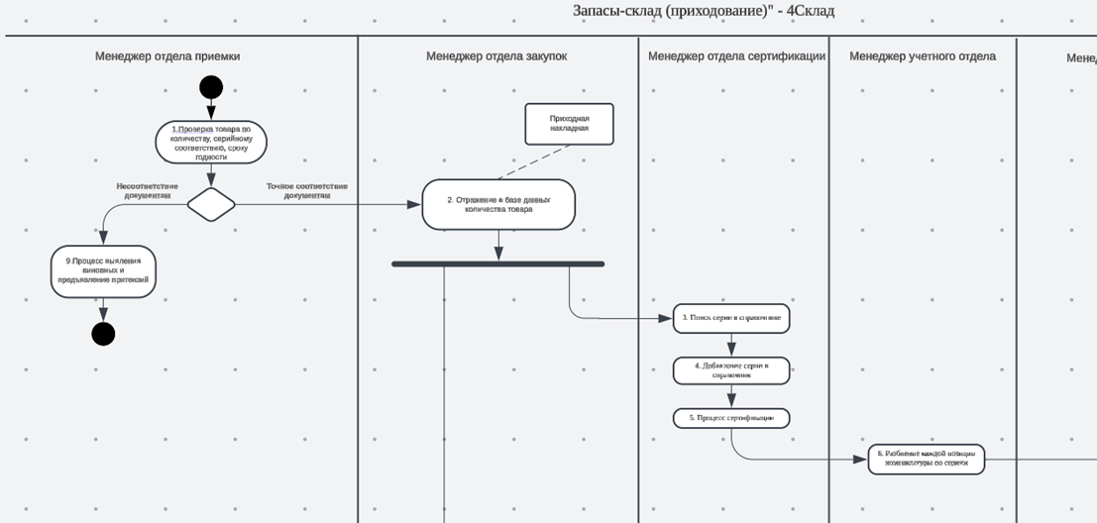

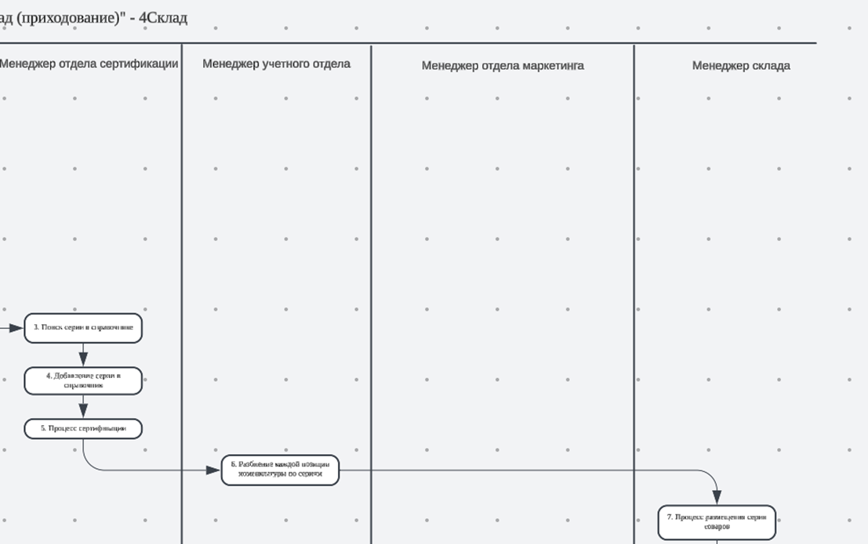

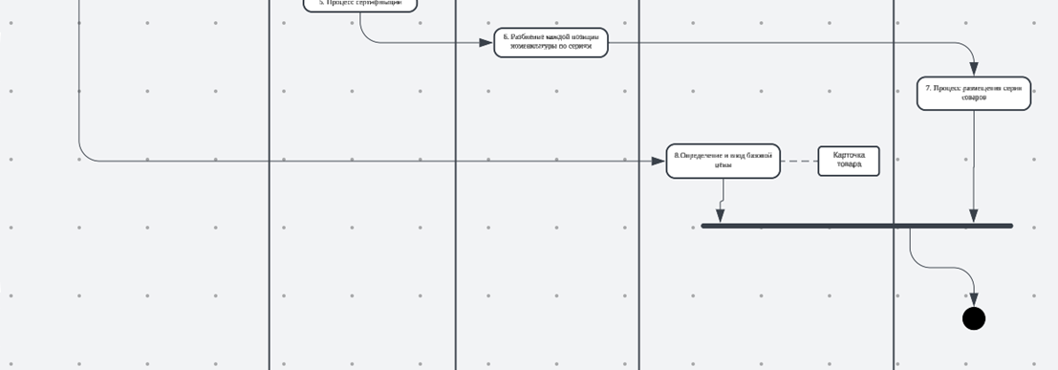

https://lucid.app/lucidspark/c85f50c3-51fd-4fd0-83ec-016c7660314b/edit?viewport_loc=2890%2C658%2C1344%2C599%2C0_0&invitationId=inv_8079c886-cd6e-42da-9780-f46f6f58be88

#### Задание 7. Формирование таблицы операций

Операции бизнес-процесса "Запасы - склад (приходование)"

|  |  |  |  |  |  |  |  |
| --- | --- | --- | --- | --- | --- | --- | --- |
| Диаграмма и номер на диаграмме | Операция | Исполнитель | Как часто | Входящие документы (документы-основания) | Исходящий документ (составляемый документ) | Проводка (дебет, кредит, сумма, аналитика) | Комментарий |
| 1 | 2 | 3 | 4 | 5 | 6 | 7 | 8 |
| 4Склад  1 | 1. Проверка товара по количеству, серийному соответствию, сроку годности | Менеджер приемного отдела | Ежедневно | Товарная накладная поставщика |  |  |  |
| 4Склад  2 | 2. Отражение в базе данных количества и цены приходования товара | Менеджер отдела закупок | Ежедневно | Товарная накладная поставщика  Заказ поставщику | Приходная накладная | Д41-К60 |  |
| 4Склад  3 | 3. Поиск серии в справочнике | Менеджер отдела сертификации | Ежедневно | Справочник серий  Товарная накладная поставщика |  |  |  |
| 4Склад  4 | 4. Добавление серии в справочник | Менеджер отдела сертификации | По мере необходимости | Товарная накладная поставщика | Запись в справочнике серий | Нет |  |
| 4Склад  5 | 5. Подпроцесс сертификации | Менеджер отдела сертификации | Ежедневно | Сертификат |  |  |  |
| 4Склад  6 | 6. Разбиение каждой позиции номенклатуры по сериям | Менеджер учетного отдела | Ежедневно | Товарная накладная поставщика |  |  |  |
| 4Склад  8 | 7. Определение и ввод базовой цены продажи | Менеджер отдела маркетинга | Ежедневно | Товарная накладная поставщика | Карточка товара |  |  |
| 4Склад  7 | 8. Процесс размещения серии товара | Менеджер склада | Ежедневно |  | Карточка товара |  | |

#### Задание 8. Формирование таблицы описания документо

Документы бизнес-процесса "Запасы - Склад (приходование)"

|  |  |  |  |  |  |  |  |
| --- | --- | --- | --- | --- | --- | --- | --- |
| Диаграмма и номер на диаграмме | Составляемый документ (исходящий документ) | Операция | Кто составляет (исполнитель) | Как часто | Документы-основания (входящие документы) | Реестр, в котором регестрируется документ | Комментарий |
| 1 | 2 | 3 | 4 | 5 | 6 | 7 | 8 |
| 4Склад  2 | 1. Приходная накладная | 1. Отражение в базе данных количества товара | Менеджер отдела закупок | Ежедневно | Товарная накладная поставщика  Заказ поставщику | Реестр приходных накладных |  |
| 4Склад  4 | 2. Запись в справочнике серий | 2. Добавление серии в справочник | Менеджер отдела сертификации | По мере необходимости | Товарная накладная поставщика | Нет |  |
| 4Склад  7, 8 | 3. Карточка товара | 3. Определение и ввод базовой цены продажи  4. Процесс размещения серии товара | Менеджер отдела маркетинга  Менеджер склада | Ежедневно | Товарная накладная поставщика | Реестр товара |  |

#### Задание 9. Построение диаграммы действий

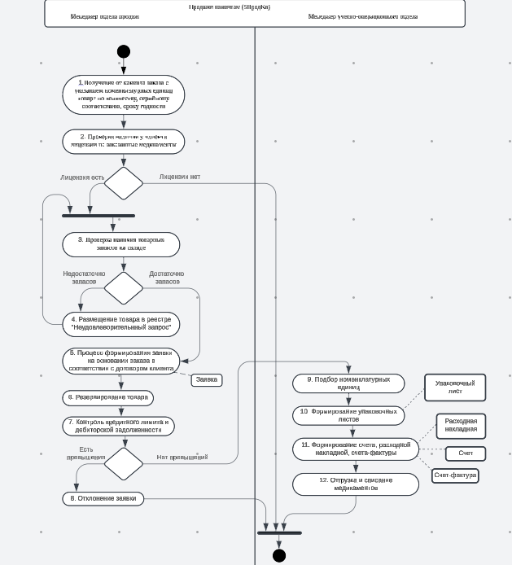

#### Задание 10. Формирование таблицы операций

|  |  |  |  |  |  |  |  |
| --- | --- | --- | --- | --- | --- | --- | --- |
| Диаграмма и номер на диаграмме | Операция | Исполнитель | Как часто | Входящие документы (документы-основания) | Исходящий документ (составляемый документ) | Проводка (дебет, кредит, сумма, аналитика) | Комментарий |
| 1 | 2 | 3 | 4 | 5 | 6 | 7 | 8 |
| 1ПродКл  1 | 1. Получение от клиента заказа с указанной номенклатурной единицей | Отдел продаж | Ежедневно | Заказ номенклатурных единиц |  |  |  |
| 1ПродКл  2 | 2. Проверка наличия у клиента лицензии на заказанные медикаменты | Отдел продаж | По мере необходимости | Заказ номенклатурных единиц  Справочник лицензий клиента |  |  |  |
| 1ПродКл  3 | 3. Проверка наличия товарных запасов на складе | Отдел продаж | Ежедневно | Картотека склада  Заказ номенклатурных единиц |  |  |  |
| 1ПродКл  4 | 4. Размещение заказа в реестре "неудовлетворенный спрос" при частичном или полном не выполнении заказа | Отдел продаж | По мере необходимости | Заказ номенклатурных единиц | Реестр "Неудовлетворенный спрос" |  | В реестре указывается заказ с неудовлетворенным спросом |
| 1ПродКл  5 | 5. Процесс формирования заявки на основании заказа в соответствии с договором клиента | Отдел продаж | Ежедневно | Заказ номенклатурных единиц | Заявка на номенклатурные единицы |  | В заявку копируются из договора скидки, наценки |
| 1ПродКл  6 | 6. Резервирование товара | Отдел продаж | Ежедневно | Заявка на номенклатурные единицы |  |  |  |
| 1ПродКл  7 | 7. Проверка кредитного лимита и дебиторской задолженности | Отдел продаж | Ежедневно | Заявка на номенклатурные единицы  Приказ о кредитном лимите  Отчет по дебиторской задолженности |  |  |  |
| 1ПродКл  9 | 8. Подбор заказанных номенклатурных единиц | Учетно-операционный отдел | Ежедневно | Картотека складского учета  Заявка на номенклатурные единицы |  |  |  |
| 1ПродКл  10 | 10. Формирование упаковочных листов | Учетно-операционный отдел | Ежедневно | Заявка на номенклатурные единицы | Упаковочный лист |  |  |
| 1ПродКл  11 | 11. Формирование счета, расходной накладной, счета-фактуры | Учетно-операционный отдел | Ежедневно | Заявка на номенклатурные единицы | Счет  Счет-фактура  Расходная накладная |  |  |
| 1ПродКл  12 | 11. Отгрузка и списание медикаментов | Учетно-операционный отдел | Ежедневно | Заявка на номенклатурные единицы | Расходная накладная | Д62-К41 |  |